Практическая работа 4
Генеративно-состязательные сети (GAN): генерация изображений CIFAR-10
Выполнил(а): _________________________ (Фамилия И. О.)Группа: _____________
Преподаватель: _____________
2026

1. Введение
Цель работы — изучить принципы работы генеративно-состязательных сетей на задаче генерации изображений. Реализуются и сравниваются две архитектуры: базовый GAN на полносвязных слоях (Vanilla GAN) и свёрточный DCGAN. В качестве данных взят набор CIFAR-10. В работе обучаются обе модели, отслеживается динамика потерь генератора и дискриминатора, оценивается качество генерации визуально и количественно (FID и Inception Score), а также показывается интерполяция в латентном пространстве.
2. Используемые инструменты
Работа выполнена на языке Python. Модели GAN построены и обучены на PyTorch, набор CIFAR-10 загружался через torchvision. Метрики FID и Inception Score считались с помощью torchmetrics и torch-fidelity. Для работы с массивами использовался NumPy, для построения изображений и графиков — Matplotlib. Обучение проводилось в среде Google Colab с подключённым графическим ускорителем.
3. Описание датасета
CIFAR-10 содержит 60000 цветных изображений размером 32 на 32 пикселя из десяти классов (самолёты, машины, птицы, кошки и другие). Для обучения используется обучающая часть из 50000 изображений. Картинки приводятся к диапазону от -1 до 1, чтобы соответствовать выходу генератора с функцией tanh. Датасет скачивается автоматически через torchvision.

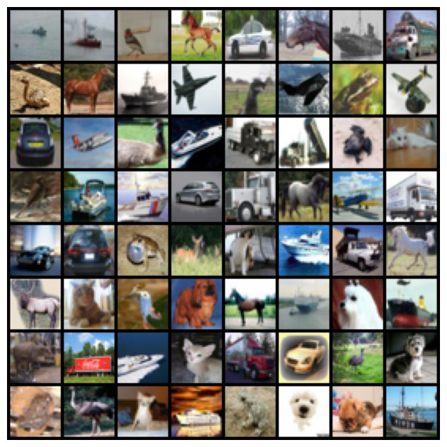
Рисунок 1 — Примеры реальных изображений CIFAR-10
4. Методология
Архитектуры. Vanilla GAN построен на полносвязных слоях: генератор превращает вектор шума в изображение, дискриминатор по вытянутому в вектор изображению решает, настоящее оно или нет. DCGAN построен на свёрточных слоях: генератор использует транспонированные свёртки с батч-нормализацией, дискриминатор — обычные свёртки. Свёрточная архитектура лучше подходит для изображений.
Обучение. Обе модели обучались сорок эпох. На каждом шаге сначала обновляется дискриминатор на реальных и сгенерированных изображениях, затем генератор так, чтобы обмануть дискриминатор. Использовалась функция потерь на основе бинарной кросс-энтропии, оптимизатор Adam со скоростью

обучения 2e-4 и сглаживание меток реальных изображений для устойчивости. Качество оценивалось метриками FID и Inception Score.
5. Результаты
Динамика потерь. По графикам видно характерное для GAN поведение: потери генератора и дискриминатора колеблются и не стремятся к нулю, отражая их соревнование. У DCGAN обучение идёт устойчивее.
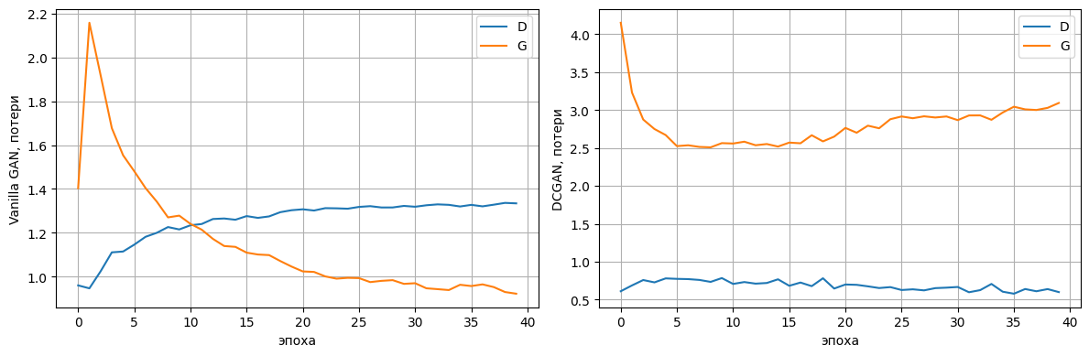
Рисунок 2 — Динамика потерь генератора и дискриминатора
Визуальная оценка. Vanilla GAN порождает шумные, плохо структурированные картинки, тогда как DCGAN выдаёт изображения с узнаваемыми очертаниями объектов, цветом и фактурой.

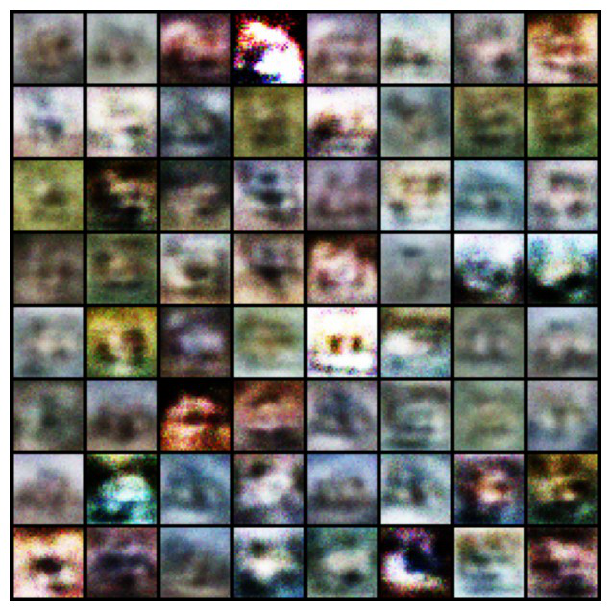
Рисунок 3 — Сгенерированные изображения Vanilla GAN

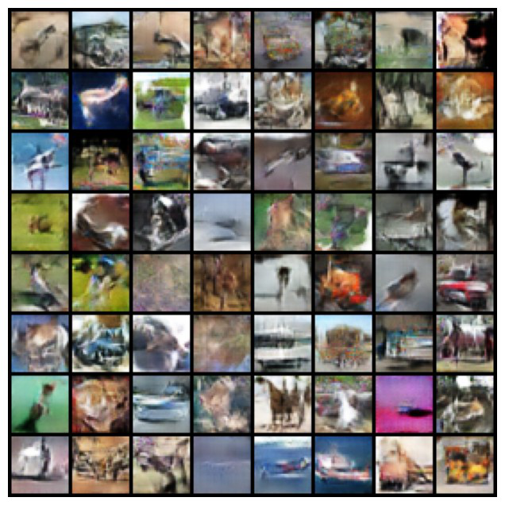
Рисунок 4 — Сгенерированные изображения DCGAN
Количественные метрики. DCGAN заметно превосходит Vanilla GAN по обеим метрикам, причём при меньшем числе параметров — свёртки используют их эффективнее. Метрики посчитаны на 5000 изображений (рекомендуется не менее 10000), поэтому абсолютные значения немного завышены, но соотношение моделей показательно.
Модель | FID (ниже лучше) | IS (выше лучше) | Параметры, млн | Сек/эпоху
Vanilla GAN | 278,13 | 2,38 | 5,54 | 12,9
DCGAN | 58,01 | 5,54 | 1,73 | 16,6
Интерполяция в латентном пространстве. При плавном переходе между двумя векторами шума изображения DCGAN меняются постепенно, без резких

скачков. Это говорит о том, что сеть выучила осмысленное представление, а не запомнила отдельные картинки.
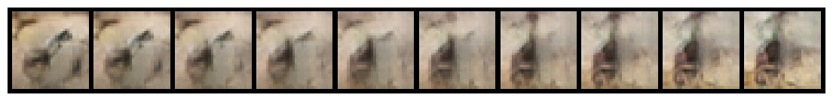
Рисунок 5 — Интерполяция в латентном пространстве DCGAN
6. Ответы на контрольные вопросы
Как работает генеративно-состязательная сеть. GAN состоит из двух сетей, которые обучаются вместе и соревнуются. Генератор получает случайный шум и пытается превратить его в правдоподобное изображение, а дискриминатор учится отличать настоящие изображения от сгенерированных. Генератор стремится обмануть дискриминатор, а дискриминатор — не дать себя обмануть; в равновесии генератор выдаёт изображения, которые трудно отличить от настоящих.
Чем DCGAN лучше базового GAN. Базовый GAN на полносвязных слоях плохо улавливает пространственную структуру изображений, поэтому его картинки шумные и обучение нестабильно. DCGAN на свёрточных слоях с батч-нормализацией хорошо подходит для изображений: у него ниже FID, выше Inception Score, а картинки качественнее, причём достигается это при меньшем числе параметров.
Метрики FID и Inception Score. Inception Score оценивает сгенерированные изображения по уверенности классификатора и их разнообразию, чем выше, тем лучше. FID сравнивает распределения признаков настоящих и сгенерированных изображений, чем оно ниже, тем ближе сгенерированные картинки к настоящим. В работе DCGAN получил FID 58 против 278 у Vanilla GAN.

Динамика обучения и латентное пространство. Потери генератора и дискриминатора колеблются и не стремятся к нулю — это нормально для GAN и отражает их соревнование. Интерполяция в латентном пространстве показывает плавные переходы между изображениями, что говорит об осмысленном выученном представлении.
7. Выводы
Работа показала, что свёрточная архитектура DCGAN существенно превосходит базовый GAN на полносвязных слоях в задаче генерации изображений. DCGAN дал заметно более низкий FID и более высокий Inception Score при меньшем числе параметров, а его картинки визуально качественнее. Базовый GAN остаётся полезным как простая отправная точка, но для изображений свёрточный подход явно предпочтительнее. Качество можно поднять ещё, увеличив число эпох и применив продвинутые приёмы стабилизации обучения.

